# Laporan Praktikum VII DESAIN WEB



# Oleh:

Fadhilah Jamil 4523210137

# Dosen:

Adi Wahyu Pribadi , S.Si., M.Kom

# S1-TEKNIK INFORMATIKA FAKULTAS TEKNIK UNIVERSITAS PANCASILA 2023/2024

# Tugas Uji Aplikasi

1. Buka index.html di browser  
   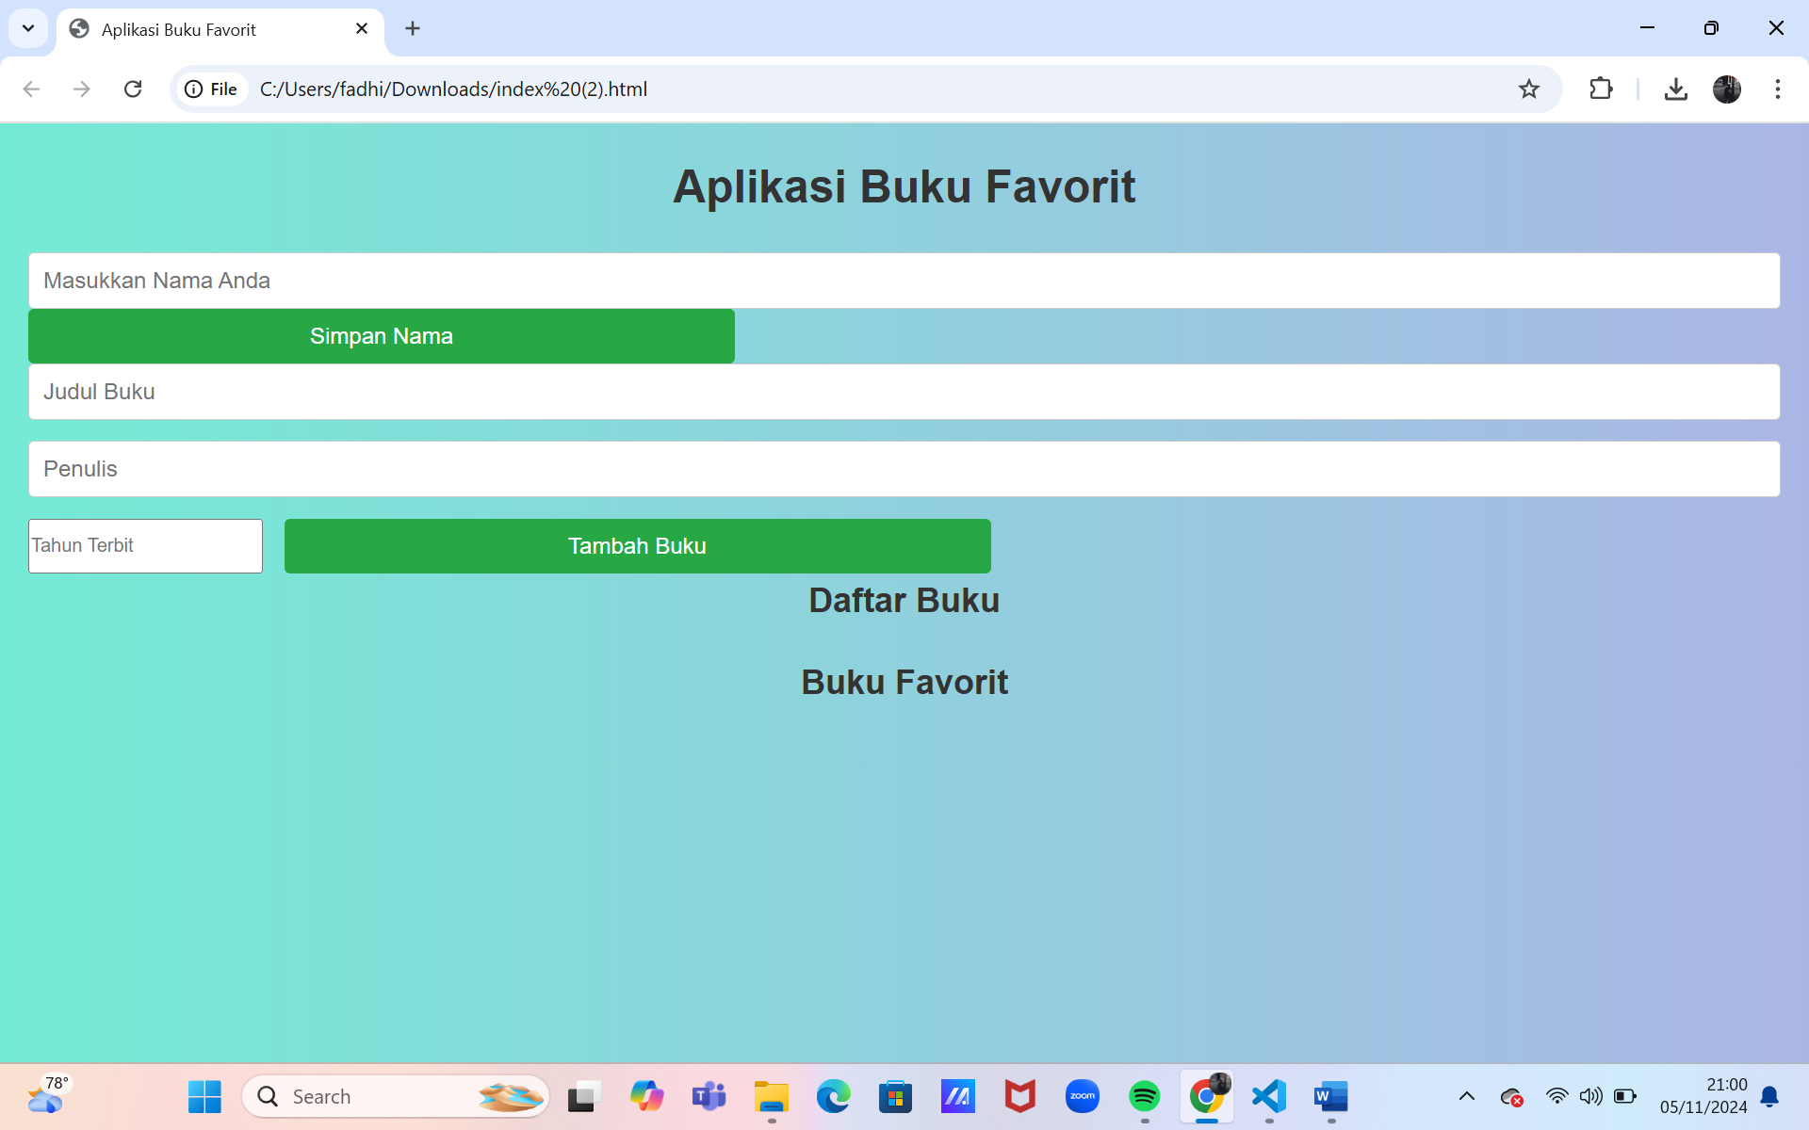
2. Tambahkan beberapa buku.  
   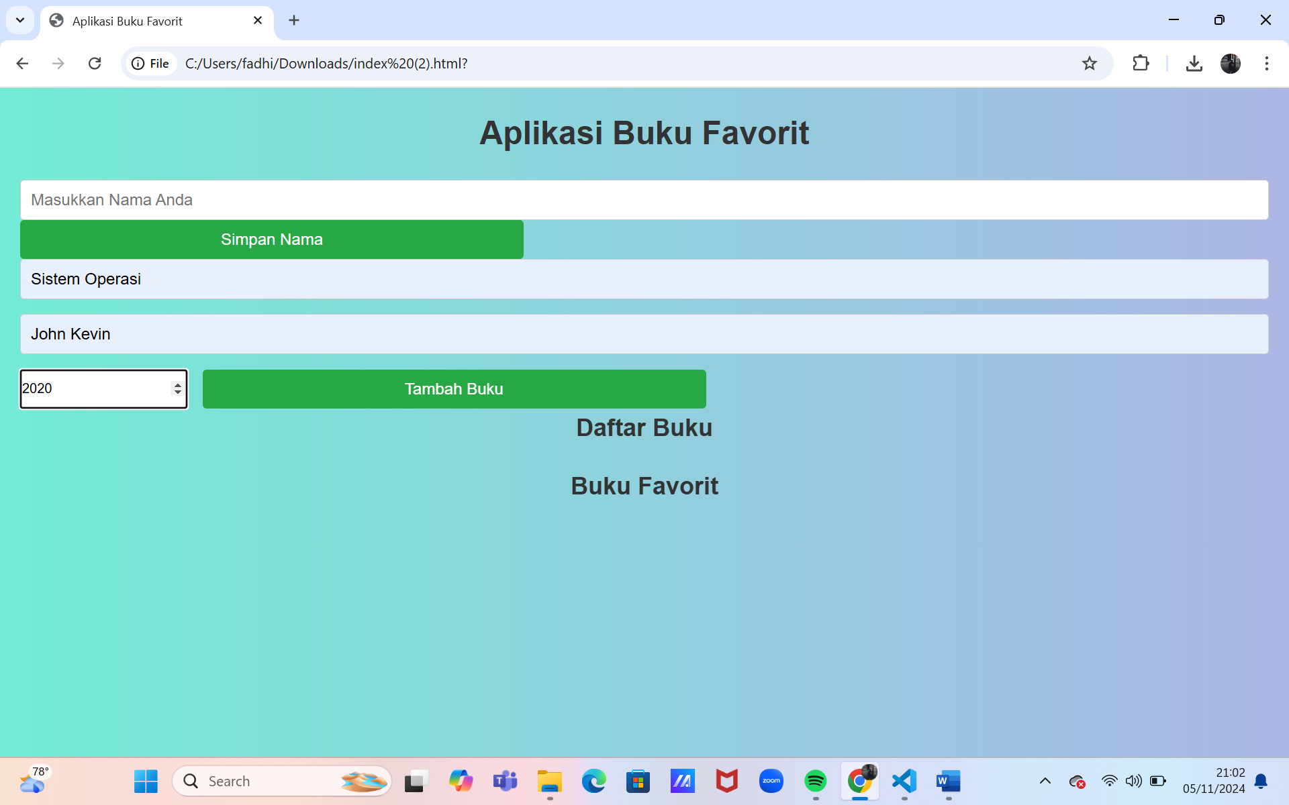
3. Masukkan nama pengguna dan pastikan nama tersebut ditampilkan  
   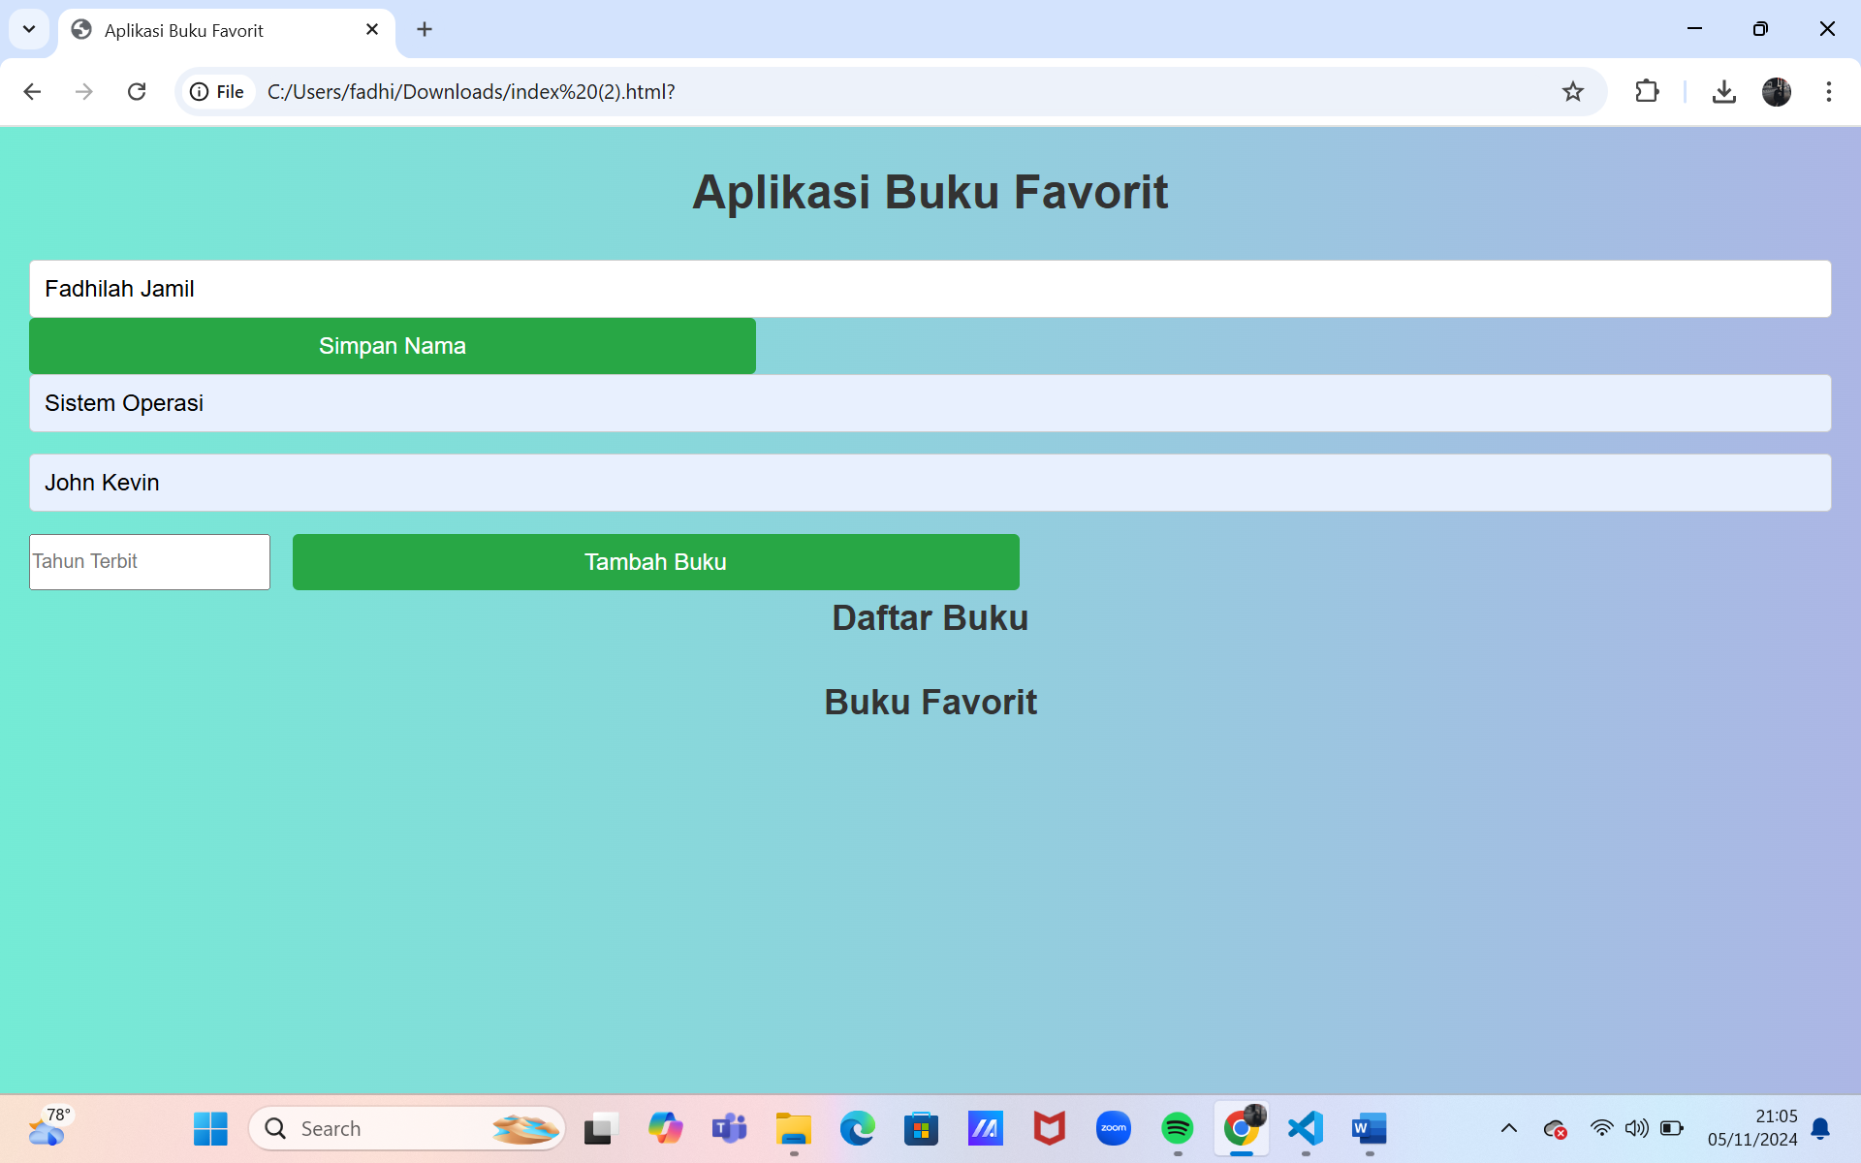

# Penjelasan HTML & JS

## HTML

* <!DOCTYPE html>:   
  Deklarasi tipe dokumen untuk menginformasikan browser bahwa dokumen ini menggunakan HTML5.
* <html lang="id">:   
  Elemen root HTML dengan atribut lang="id" yang menunjukkan bahwa bahasa yang digunakan dalam dokumen ini adalah Bahasa Indonesia.
* <meta charset="UTF-8" />:   
  Mengatur karakter encoding ke UTF-8 untuk mendukung berbagai karakter, termasuk aksara khusus.
* <meta http-equiv="X-UA-Compatible" content="IE=edge" />:   
  Menginstruksikan browser untuk menggunakan mode render yang paling kompatibel (seperti Edge untuk Internet Explorer).
* <meta name="viewport" content="width=device-width, initial-scale=1.0" />:   
  Mengatur tampilan agar responsif dengan menyesuaikan lebar halaman sesuai dengan layar perangkat.
* <title>Aplikasi Buku Favorit</title>:   
  Menetapkan judul halaman yang ditampilkan di tab browser.
* <link rel="stylesheet" href="style.css" />:   
  Menyertakan file CSS eksternal (style.css) yang digunakan untuk menentukan tampilan halaman web.
* <div id="session-container">:   
  Container yang menampung input nama pengguna.
* <input type="text" id="namaPengguna" placeholder="Masukkan Nama Anda" />:   
  Input field untuk memasukkan nama pengguna dengan placeholder "Masukkan Nama Anda".
* <button id="btnSimpanNama">Simpan Nama</button>:   
  Tombol untuk menyimpan nama pengguna yang dimasukkan.
* <h3 id="salamPengguna"></h3>:  
   Elemen heading <h3> yang digunakan untuk menampilkan salam setelah nama pengguna disimpan (akan diisi melalui JavaScript).
* <form id="form-tambah-buku">:   
  Formulir untuk menambahkan buku baru.
* <input type="text" id="judul" placeholder="Judul Buku" required />: Input untuk judul buku.
* <input type="text" id="penulis" placeholder="Penulis" required />:   
  Input untuk penulis buku.
* <input type="number" id="tahun" placeholder="Tahun Terbit" required />:   
  Input untuk tahun terbit buku.
* <button type="submit">Tambah Buku</button>:   
  Tombol untuk mengirimkan data dan menambahkan buku ke daftar.
* <h2>Daftar Buku</h2>:   
  Sub-judul yang menampilkan teks "Daftar Buku".
* <div id="daftar-buku"></div>:   
  Elemen <div> kosong yang nantinya akan diisi dengan daftar buku yang ditambahkan oleh pengguna menggunakan JavaScript.
* <h2>Buku Favorit</h2>:   
  Sub-judul yang menampilkan teks "Buku Favorit".
* <div id="buku-favorit"></div>:   
  Elemen <div> yang akan menampilkan buku favorit pengguna setelah mereka menandainya dengan JavaScript.
* <script src="script.js"></script>:   
  Menyertakan file JavaScript eksternal (script.js) yang akan menangani logika interaktif, seperti menyimpan nama pengguna, menambahkan buku ke daftar, dan menandai buku sebagai favorit.

## JAVASCRIPT

|  |
| --- |
| **Class Buku** digunakan untuk merepresentasikan buku.   * **Constructor** menerima tiga parameter (judul, penulis, dan tahun) untuk membuat objek buku. * **tampilkanInfo()** adalah metode yang mengembalikan informasi buku dalam format string: "judul oleh penulis (tahun)". |

|  |
| --- |
| **daftarBuku** adalah array yang digunakan untuk menyimpan daftar semua buku yang ditambahkan oleh pengguna.  **bukuFavorit** adalah array yang menyimpan buku yang ditambahkan sebagai buku favorit oleh pengguna. |

|  |
| --- |
| **Mengambil elemen DOM** yang akan digunakan untuk interaksi. Setiap elemen HTML diambil berdasarkan id masing-masing:   * formTambahBuku untuk formulir tambah buku. * divDaftarBuku untuk menampilkan daftar buku. * divBukuFavorit untuk menampilkan buku favorit. * btnSimpanNama untuk tombol penyimpanan nama pengguna. * salamPengguna untuk menampilkan salam kepada pengguna. |

|  |
| --- |
| Event Listener untuk disambungkan dengan Form Tambah Buku yang ada di HTML    Event listener ini akan memanggil fungsi tambahBuku() ketika pengguna mengisi formulir tambah buku dan menekan tombol submit.  e.preventDefault() digunakan untuk mencegah perilaku default form (misalnya halaman di-refresh) saat form disubmit. |

|  |
| --- |
| Fungsi ini mengambil nilai input dari form (judul, penulis, tahun), memvalidasi apakah input kosong, dan jika valid, membuat instance baru dari class Buku dan menambahkannya ke array daftarBuku.  Setelah buku ditambahkan, data buku disimpan ke **Local Storage** menggunakan simpanDaftarBuku(), dan daftar buku diperbarui pada halaman dengan tampilkanDaftarBuku(). Lalu, form akan di-reset. |

|  |
| --- |
| .  Fungsi ini menyimpan array daftarBuku ke **Local Storage** dalam format JSON. Ini memungkinkan daftar buku untuk disimpan bahkan setelah halaman di-refresh. |

|  |
| --- |
| .Fungsi ini memperbarui elemen divDaftarBuku dengan daftar buku yang ada dalam array daftarBuku. Setiap buku ditampilkan dalam elemen div yang berisi informasi buku dan tombol "Tambah ke Favorit" untuk menambahkan buku ke daftar favorit. |

|  |
| --- |
| .Fungsi ini memperbarui elemen divDaftarBuku dengan daftar buku yang ada dalam array daftarBuku. Setiap buku ditampilkan dalam elemen div yang berisi informasi buku dan tombol "Tambah ke Favorit" untuk menambahkan buku ke daftar favorit. |

|  |
| --- |
| Fungsi ini memperbarui Fungsi ini menambahkan buku dari daftar umum ke daftar favorit, namun pertama-tama mengecek apakah buku tersebut sudah ada di favorit. Jika sudah, pengguna diberi notifikasi. Jika belum, buku ditambahkan ke bukuFavorit, dan data disimpan ke **Local Storage** dengan simpanBukuFavorit() serta memperbarui tampilan favorit dengan tampilkanBukuFavorit(). |

|  |
| --- |
| Fungsi ini Fungsi ini menyimpan array bukuFavorit ke **Local Storage** dalam format JSON. |

|  |
| --- |
| Fungsi ini menampilkan buku yang telah ditandai sebagai favorit pada elemen divBukuFavorit. Untuk setiap buku favorit, juga ditambahkan tombol "Hapus" untuk menghapus buku dari favorit. |

|  |
| --- |
| Fungsi ini menghapus buku dari daftar favorit berdasarkan indeksnya, lalu memperbarui data di **Local Storage** dan memperbarui tampilan buku favorit. |

|  |
| --- |
| Event listener ini menyimpan nama pengguna ke **Session Storage** saat tombol "Simpan Nama" ditekan, dan memanggil tampilkanNamaPengguna() untuk menampilkan salam dengan nama pengguna. |

|  |
| --- |
| Fungsi ini mengambil nama pengguna dari **Session Storage** dan menampilkannya sebagai salam di halaman. |

|  |
| --- |
| Fungsi ini dijalankan saat halaman dimuat untuk mengambil data buku dan buku favorit dari **Local Storage**, serta menampilkan nama pengguna dari **Session Storage**. |

## LINK :

1. Github (<https://github.com/fadhilah18/Tugas-DW/tree/main/Desain%20Web%205/Project>)
2. Google Drive (<https://docs.google.com/document/d/1zcJRKXnzttBiEKSCrq--kSp4ty6OG1S6/edit?usp=sharing&ouid=115452883097398264885&rtpof=true&sd=true>)